**МИНОБРНАУКИ РОССИИ**

**Санкт-Петербургский государственный**

**Факультет прикладной математики – процессов управления**

**отчет**

**по лабораторной работе**

**по дисциплине «Функциональное программирование»**

**на тему «Функциональный Чат-Бот»**

|  |  |  |
| --- | --- | --- |
| Студент гр. 22.Б15 |  | Добренкова Л.С. |
| Преподаватель |  | Киямов Ж.У. |

**Санкт-Петербург**

**2023 г.**

**Содержание**

1. Цель работы 2

2. Задача 2

3. Теоретическая часть 2

4. Описание программы 4

5. Рекомендации пользователю 6

6. Рекомендации программисту 6

7. Контрольный пример 6

8. Заключение 7

# **Цель работы**

Разработайте чат-бота, который будет обрабатывать запросы пользователя, принимать решения на основе функциональных правил и генерировать соответствующие ответы.

# **Задача**

* Изучить библиотеку asyncio в Python
* Разобраться с настройкой телеграм бота и библиотекой aiogram
* Интегрировать бота с внешними API для получения данных о погоде и курсах валют
* Настроить системы логирования для отслеживания важных событий и ошибок в боте
* Научиться получать конфиденциальные данные, такие как ключи извне кода

# **Теоретическая часть**

1. Обработка команд

Чат-боты в Telegram взаимодействуют с пользователями через текстовые команды. Каждая команда начинается с символа "/", например, /start или /weather Moscow. Для обработки команд в Python используются библиотеки, такие как python-telegram-bot или aiogram. Обработчики команд привязываются к функциям, которые выполняют определенные действия при получении конкретной команды.

2. Взаимодействие с внешними API

Для расширения функциональности чат-бота мы интегрируем его с внешними API. В данной лабораторной работе используются два API: для получения данных о погоде и курсах валют. Мы отправляем HTTP-запросы к соответствующим эндпоинтам, обрабатываем полученные JSON-ответы и предоставляем информацию пользователю.

3. Логирование

Логирование является важным инструментом для отслеживания работы приложения. В данной работе мы используем модуль logging, который позволяет записывать различные события, такие как информационные сообщения, предупреждения и ошибки, в файл и/или консоль.

4. Асинхронное программирование (для aiogram)

Библиотека aiogram предоставляет возможность использовать асинхронное программирование для эффективного управления параллельными задачами. Это важно для ботов, которые должны обрабатывать множество запросов одновременно.

# **Описание программы**

Описание основных компонентов программы *«main.py»* представлено в таблице 4.1.

*Таблица 4.1. Описание переменных программы «main.py»*

|  |  |  |
| --- | --- | --- |
| Имя | Параметры | Описание |
| handle_start | message: telegram.Message | Обработчик команды /start. Отправляет приветственное сообщение и предложение ввести команды /weather или /exchange. |
| handle_weather | message: telegram.Message | Обработчик команды /weather. Извлекает аргументы (город) из команды, отправляет запрос к API о погоде, и отправляет результат пользователю. |
| handle_exchange | message: telegram.Message | Обработчик команды /exchange. Отправляет запрос к API о курсах валют и отправляет результат пользователю. |
| get_exchange_rates | - | Функция для отправки запроса к API о курсах валют. Возвращает данные в формате JSON. |
| get_weather | city: str | Функция для отправки запроса к API о погоде по заданному городу. Возвращает данные в формате JSON. |

# **Рекомендации пользователю**

https://github.com/v131v/functional_programming/blob/main/lab5/README.md

# **Рекомендации программисту**

Для запуска программы необходим Python, а также 64-битная операционная система Windows, или Linux, или macOS.

Минимальное необходимое место на диске: 1 МБ. Минимальное необходимое количество оперативной памяти: 25 МБ.

# **Контрольный пример**

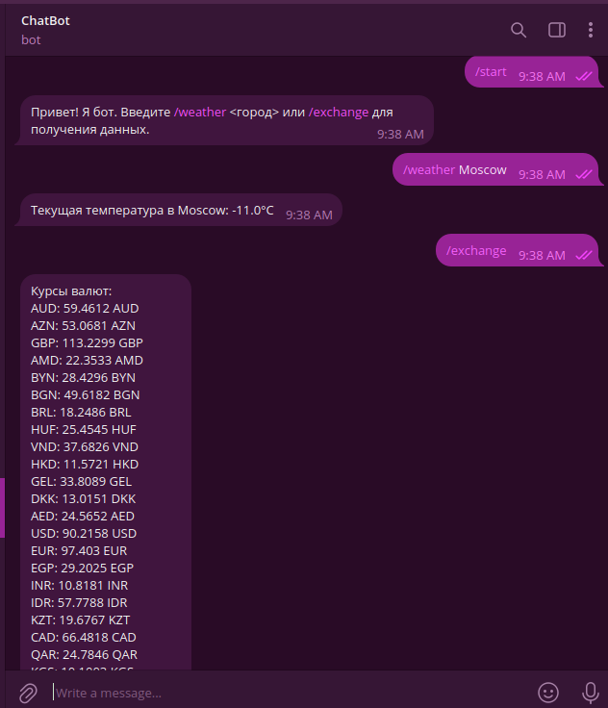 В данном разделе представлены контрольные примера для каждой из задач, демонстрирующие способность выполнять комплексную обработку данных.

*Рисунок 7.1. «main.py»*

# **Заключение**

В ходе выполнения лабораторной работы был создан чат-бот для Telegram на языке программирования Python. Бот обладает функциональностью получения данных о погоде и курсах валют с использованием внешних API, а также обработки текстовых команд от пользователей.

Код доступен по ссылке: https://github.com/v131v/functional_programming/tree/main/lab5